Приложение 3. Результаты научно-практической конференции.

ФИ | Тема | Результат
Косых Дмитрий  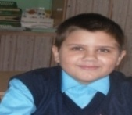 | «Сфинкс» | Диплом I степени
Мартьянов Павел  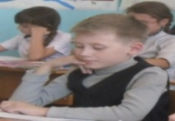 | «Пауки» | Сертификат участника
Бурденко Павел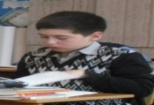 | Конструктор «Лего» | Сертификат участника
Колубай Костя  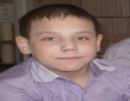 | «Динозавры» | Призёр

